## Osmosi a la cuina

La osmosis és el pas de un dissolvent a través de una membrana semipermeable, la qual permet lo pas de alguns tipus de partícules, però no de totes. El procés espontani és sempre lo pas de dissolvent cap a la solució més concentrada.

Aquest fenomen es podria reproduir en el laboratori: seria suficient preparar un recipient dividit en dues parts per una membrana porosa, que pot ser de pergamí o d'un polímer natural, com el budell animal “reciclat” d'un embotit de qualitat, o pot ser un polímer sintètic especial (per a aconseguir-ho cal dirigir-se a subministradors de material hospitalari). En una de les parts hi ha una solució concentrada de clorur de sodi o de sucre i en l'altra hi ha una solució molt diluïda del mateix solut. Amb el transcurs del temps, s'observa que el volum de líquid en la meitat que contenia la solució concentrada augmenta, a causa de l'entrada d'aigua, fet que implica que la concentració en aquesta meitat va disminuint. Aquest procés es representa esquemàticament en la figura 1.

*Figura 1: A l'esquerra de la membrana porosa la solució és més concentrada. Amb el transcurs del temps, va entrant aigua (que procedeix de la part a la dreta de la membrana), disminuint així la concentració inicial*

Com es va formant una diferència de nivells de líquids, la pressió hidroestàtica en el fons d'una de les meitats del recipient és major que la pressió en l'altra meitat. Si decidim parar el procés, per a evitar el pas de molècules d'aigua a través de la membrana, hauríem d'exercir una pressió. Aquesta pressió es diu “pressió osmòtica”

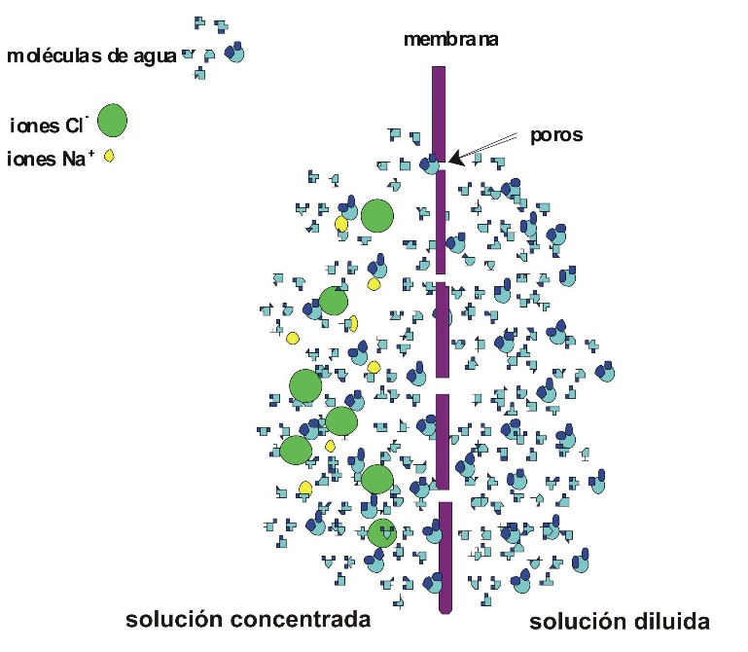En la figura 2 es mostra la modelització a nivell microscòpic del procés d'osmosi: l'aigua passa a través dels porus de la membrana i arriba a la part del recipient que conté la solució més concentrada. Amb el temps les concentracions quedarien igualades.

*Figura 2: Modelització del procés d'osmosi: la membrana semipermeable només permet el pas de molècules d'aigua cap a la solució més concentrada.*

Material

Una patata gran.

Sal

Aigua destil·lada

Balança de cuina (no és imprescindible, però és recomanable perquè es necessita mesurar amb certa precisió les quantitats d'aigua)

Regla

Ganivet

Gerra i 3 gots

Llauna de refresc buida, per a mesurar 330 ml (si no es disposa de balança)

Procediment

- Es tria una patata gran i, una vegada pelada, es tallen tires de longitud entre 5 i 7 cm i secció quadrada d'uns 3 mm x 3 mm. Cal tenir 9 o 12 d'aquestes tires de patata i procurar que siguin d'igual longitud. No és recomanable tallar tires més primes, ja que amb el temps es corben, dificultant les mesures de longitud.

- Es preparen ara dues solucions de sal en aigua, de concentracions 1% i 5% en massa. Són necessaris com a mínim entre 250 cm³ i 330 cm³ de cadascuna d'elles.

- Per a la solució a l'1%, la proporció aproximada a usar és de 3,3 g de sal pels 330 ml d'aigua que caben en una llauna de refrescos. Per a la solució al 5%, la proporció aproximada a usar és de 16,5 g de sal pels 330 ml d'aigua que caben en una llauna de refrescos. Si no disposem de balança de cuina, les quantitats de sal es mesuren de la següent manera:

Solució a l'1%: Una cullereta de cafè rasa per a l'aigua que cap en una llauna de refrescos

Solució al 5%: una cullerada sopera rasa per a l'aigua que cap en una llauna de refrescos

- Seguidament es preparen i etiqueten tres gots: el primer amb aigua destil·lada, el segon amb solució de sal a l'1% i el tercer amb solució de sal al 5%. Abans de submergir les tires de patata, es mesura acuradament les seves longituds, que s'anoten en una taula de dades. És recomanable que cada got contingui tres o quatre tires.

- Una vegada anotades les longituds inicials, se submergeixen les tres o quatre tires en cadascun dels gots. A intervals de temps regulars, sempre que sigui possible, es treuen les tires de patata i es mesuren les seves longituds, que s'anoten en una taula. Per a obtenir dades significatives cal anar anotant les dades durant diverses hores. Si es comença al matí, prendre nota cada tres hores fins a la nit i al matí següent en una taula com la que figura a continuació.

|  |  |  |  |  |  |  |  |
| --- | --- | --- | --- | --- | --- | --- | --- |
| Longitud mitjana de las tires de patata en funció del temps transcorregut | | | | | | | |
| Temps / h | 0 |  |  |  |  |  |  |
| Longitud en aigua / cm |  |  |  |  |  |  |  |
| Longitud en solució 1% / cm |  |  |  |  |  |  |  |
| Longitud en solució 5% / cm |  |  |  |  |  |  |  |

Com treballar els resultats

- Representar les dades en una gràfica, amb el temps en l'eix d'abscisses.

- En quines solucions s'observa augment de longitud i en quins disminueix la longitud de les tires de patata?

- Hi ha alguna solució en què en prou feines hi ha variació de longitud? Si és així, pot tenir relació amb què aquesta sigui la concentració de sals en la patata?

- En quin sentit ha anat el flux d'aigua en cadascun dels casos?

Alguns resultats obtinguts

Exemple de taula de resultats

|  |  |  |  |  |  |  |  |
| --- | --- | --- | --- | --- | --- | --- | --- |
| Longitud mitjana de las tires de patata en funció del temps transcorregut | | | | | | | |
| Temps / h | 0 | 2,5 | 4,5 | 13 | 20,5 | 26,5 | 37 |
| Longitud en aigua / cm | 5,0 | 5,3 | 5,5 | 5,6 | 5,7 | 5,7 | 5,6 |
| Longitud en solució 1% / cm | 5,0 | 5,0 | 5,1 | 5,1 | 5,2 | 5,1 | 5,1 |
| Longitud en solució 5% / cm | 5,0 | 4,8 | 4,7 | 4,6 | 4,6 | 4,5 | 4,6 |

A la vista de les dades, sembla que la concentració salina de l'1% en massa s'aproxima a la concentració de les cèl·lules de la patata, encara que aquesta ha de ser lleugerament superior a aquesta xifra.